Индивидуальное задание №9

**Интерполяционный полином Лагранжа**

Виберемо у якості наближеної функції поліном степені не більше n, значення якого співпадають зі значеннями функції у вузлах інтерполяції

, ,…, (1)

Геометрично ця задача про побудову параболи n-го порядку , яка збігається з функцією в наперед заданій точці. Покажемо, що така постанова має єдине рішення

Нехай

(i=) можна визначити із системи рівнянь

(2)

З цієї системи необхідно визначити

Відомо, що якщо ранг матриці системи дорівнює числу невідомих, то система має єдине рішення. За припущенням всі (i= різні, тому визначник системи W називають визначником Вандермонта:

У загальному вигляді поліном має вигляд:

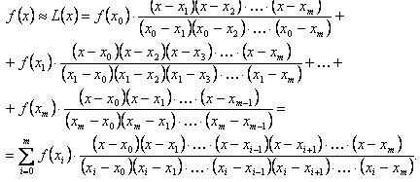 (3)

Можна побачити, що умова (1) для цього полінома виконується.

При визначенні полінома використовується базис так званих Лагранжових коефіцієнтів:

Тоді поліном можна записати у вигляді:



Визначимо як многочлен степені , який звертається до 0 у точках ,та до 1 у точках

При :

=1 (4)

Визначив остаточно, отримаємо Лагранжовий коефіцієнт:

(5)

Визначимо похідну цього многочлена:

(6)

Звідси маємо:

(5)

можна записати у вигляді:

Тоді, поліном Лагранжа виражається формулою:

(7)

Для заданої табличної функції побудувати інтерполяційний поліном Лагранжа

|  |  |  |  |  |  |
| --- | --- | --- | --- | --- | --- |
| i | **0** | **1** | **2** | **3** | **4** |
| xi | −1 | 1 | 3 | 5 | 7 |
| yi | 1 | 2 | 7 | 22 | 53 |

У нас є 5 точок, степінь полінома не більше, чим 4.

За допомогою координат складемо запис полінома Лагранжа.

За допомогою x координат запишемо і спростимо базисні поліноми Лагранжа

Підставимо базисні поліноми Лагранжа в формулу інтерполяційного полінома і додамо члени з однаковими степінними показниками (результат записаний в рамці).

**Протокол розв’язку в MathLab:**

disp("Інтерполяційний поліном Лагранжа")

% точки даних

disp("Заданa таблична функція ")

disp("Хі")

x=[−1 1 3 5 7];

disp(x)

y=[1 2 7 22 53];

disp("Yі")

disp(y)

xx=linspace(1,9,1000);

L=zeros(size(xx));

% Обчислення інтерполяційного полінома в формі Ньютона

% x – масив з абсциссами точок, через які повинен проходити інтерполяційний поліном

% y – масив ординат точок, через які повинен проходити інтерполяційний поліном

% xx – масив значень незалежної змінної,

% Для яких треба обчислити інтерполяційний поліном

% yy – обчислені значення інтерполяційного полінома

for i=1:length(x)

p=ones(size(xx));

for j=[1:i-1, i+1:length(x)]

p = p.*(xx-x(j))/(x(i)-x(j));

end

L=L+y(i)*p;

end

disp("З допомогою засобів Matlab plot побудуємо графік через значення інтерполяційного полінома ")

plot(x,y,'or',xx,L,'r')

**Виведення в консолі:**

Інтерполяційний поліном Лагранжа

Заданa таблична функція

Хі

−1 1 3 5 7

Yі

1 2 7 22 53

За допомогою засобів Matlab побудуємо графік через значення інтерполяційного полінома:

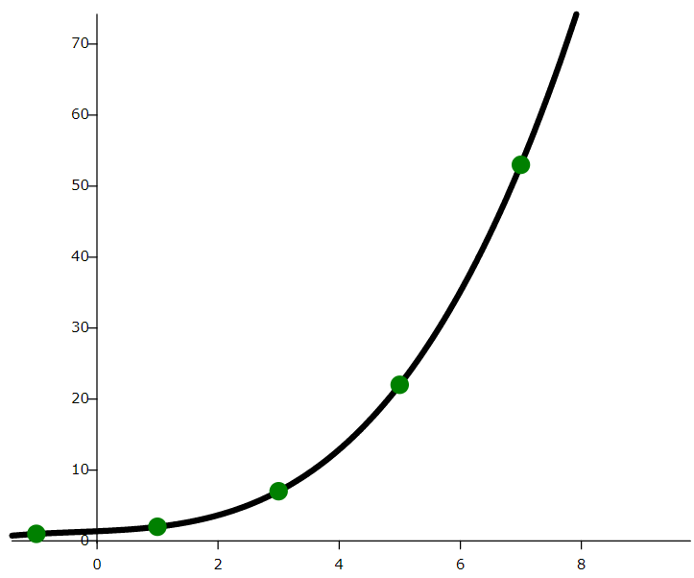

**Висновок:**

Інтерполяційний поліном Лагранжа зручно застосовувати, коли ведеться багаторазове інтерполювання по одним і тим же вузлам. Для них можна завчасно скласти коефіцієнти оскільки вони не залежать від функції.

Література:

1. Самарский А.А., Гулин А.В. Численные методы: Учеб. Пособие для вузов М.: Наука. Гл. ред. физ-мат. лит., 1989. – 432 с.

2. Методи обчислень: навчально-методичний посібник для студентів фізико-математичного факультету / Б.М. Ляшенко, О.М. Кривонос, Т.А. Вакалюк.- Житомир Вид-во ЖДУ ім. І. Франка 2014. – 224с. (Укр.мов.) ст. 55 - 59

3. Чисельні методи : навчальний посібник / В. М. Задачин, І. Г. Конюшенко. – Х.: Вид. ХНЕУ ім. С. Кузнеця, 2014. – 180 с. (Укр. мов.) ст 92 - 94